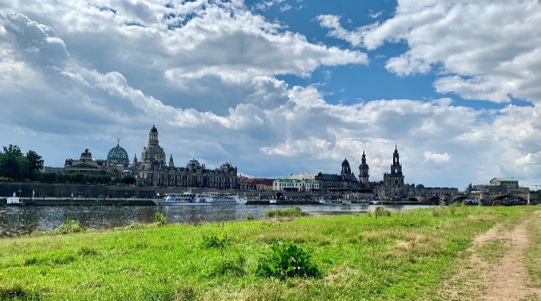

NBV unterwegs nach
Dresden vom 11.12.-15.12.22
Dresden die Perle an der Elbe!
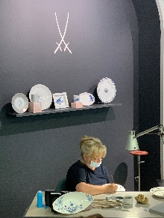
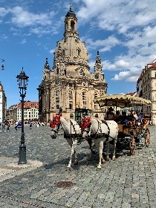
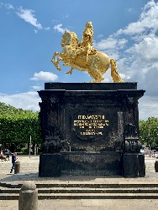
Wir machen uns am 11.12.22 um 7.00 h vom Treffpunkt an der Haltestelle Bürgerallee im
Klingelholl auf den Weg Richtung Dresden.
Die erste Station unserer Reise ist Meißen, hier besuchen wir die weltberühmte Porzellanmanufaktur und können den Künstlern in der Schauwerkstatt bei der Arbeit zuschauen. Auch die Ausstellung ist atemberaubend und verzückt ihre Besucher mit ausgesucht kostbaren Porzellanfiguren von Meißen. Eine anschließende Pause widmen wir dem Genuss der Meißener Torte und einer guten Tasse Kaffee. Danach ist es nicht mehr weit bis Dresden, wo wir im Hotel Holiday Inn Dresden-Am Zwinger
einchecken.
Kurz frischmachen und schon geht es weiter, das Abendessen wartet auf uns.
An liebevoll gedeckter Tafel freuen wir uns auf das, was der Küchenchef für uns vorbereitet hat.
Auch an den nächsten Abenden freuen wir uns auf Wohlschmeckendes aus der Hotelküche.
Am nächsten Tag werden wir eine ausgiebige Stadtbesichtigung erleben, zu Fuß und mit dem Bus sehen wir alle Highlights, die die Stadt an der Elbe für ihre Besucher bereithält.
Ohne Frage fahren wir auch mit der Dresdener Schwebebahn, die bis auf den Namen des Erbauers, Eugen Langen, wenig mit dem Wuppertaler Original gemeinsam hat.
Während unseres Dresden Aufenthaltes werden wir einem Orgelkonzert in der Frauenkirche beiwohnen und die Kirche mit einem sachkundigen Gästeführer besichtigen. Semper Oper, Grünes Gewölbe, Zwinger und eine Schifffahrt auf der Elbe sind weitere Stationen unserer Reise. Zwischendurch ist immer mal Zeit zur freien Verfügung, um die Landeshauptstadt des Freistaates Sachsen auf eigene Faust zu erkunden. Nicht zuletzt bietet der fußläufig erreichbare Striezelmarkt mit seinen vielen bunten Lichtern, den weihnachtlichen Düften und den ausgesuchten Verkaufsständen immer ein Ziel,
um Dresden mit allen Sinnen zu erleben.
Folgende Leistungen sind im Fahrpreis von € 674,00 eingeschlossen:
Busfahrt im modernen Reisebus, 4 Übernachtungen im Doppelzimmer mit Frühstück und Abendessen, Eintritt und Rundgang bei Meißen mit Kaffee und Kuchen, Eintritt und Führung im Dresdner Zwinger, Stadtführung mit Fahrt in der Dresdener Schwebebahn, Führung in der Frauenkirche mit Orgelkonzert, Besichtigung der Semper Oper und Schifffahrt auf der Elbe mit Stollen und Glühwein
Der Einzelzimmerzuschlag beträgt € 162,00
Anmeldung und Information: Meinhardt Reisen, Zu den Dolinen 121, 42279 Wuppertal oder per Mail an info@meinhardt-reisen.de
Natürlich bin ich auch telefonisch erreichbar unter 0202 640058.
Den Reisepreis überweisen Sie bitte auf das Konto DE 03 3305 0000 0000 3022 81 bis zum 10.11.22
Coronabedingte Änderungen des Programms behalten wir uns vor. Unsere Stornogebühren:
bis zum 10.10.22 kostenfrei
bis zum 28.10.22 30% vom Reisepreis
bei späterer Stornierung sind pauschal € 285,00 zu zahlen.
Wir empfehlen den Abschluss einer Reiserücktrittsversicherung.

